ЛГСК-09.13 |  | Канатный переход "Липпман"
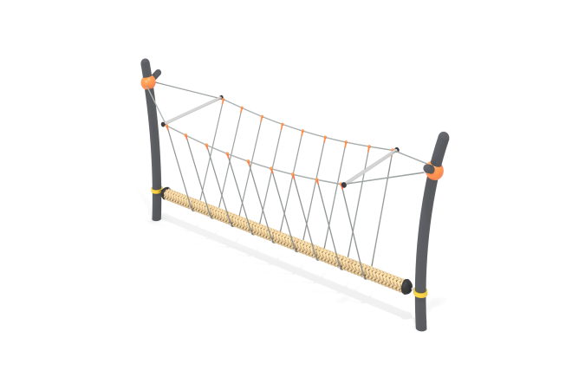

Размеры, мм: | 1150x4700x2250 | Вес, кг: | 209
Характеристики материалов
Материал: металл, порошковая краска, армированный канат.
Наклонные опорные стойки выполнены из трубы диаметром 108 мм с толщиной стенки 3,5 мм, верхняя часть которых закрыта металлической эллиптической заглушкой. Для придания заданного размера ширины в верхней части установлено две распорки, выполненные из металлической круглой трубы диаметром 42,3 мм с толщиной стенки 3,2 мм и длинной 1150 мм.
Нижняя часть перехода моста выполнена из каната квадратного сечения 140мм x 140мм и длинной 3830 мм.
Подвесы выполнены из шестипрядного армированного каната диаметром 16 мм, состоящего из шести прядей. Каждая прядь армирована металлическими проволоками. Полиэстер, входящий в состав плетеного каната, стойкий к ультрафиолетовому излучению.
Для соединения пересечений плетения сетки используются пластиковые цельнолитые Т-образные соединители. Для фиксации Т-образных соединителей каната из полиамида при сборке используется саморез Torx 4,2x45 мм. Т-образные соединители имеют цельнолитую конструкцию и выдерживают максимальную нагрузку на соединение 360 кг.
В верхней части соединение канатов конструкции с опорными столбами осуществляется при помощи металлических коушей и стальных шаров диаметром 205 мм с толщиной стенки 3 мм. В шарах предусмотрены отверстия для крепежных болтов, а также круглое технологическое отверстие для монтажа конструкции. После монтажа отверстие закрывается пластиковой сферической заглушкой по форме шара.
В нижней части крепление осуществляется при помощи разборных хомутов WORKOUT.
Все имеющиеся металлические детали покрыты порошковой полиэфирной краской серого цвета. Весь крепеж оцинкованный.
Комплектация: Столб – 2 шт; подвесной мост – 1 компл; подвесы – 2 компл., комплект крепежа – 1 шт.

